仕様書

更新：2018年2月8日

目次

第1章 レコメンダ―システム概要 3
第2章 システム構成 4
第3章 エンジン 5
3.1 カラーベース 5
3.1.1 コード構成 5
3.1.2 初期準備 6
3.1.3 呼び出す方法 7
3.2 カラーベースとユーザーベースを組み合わせ 8
3.2.1 コード構成 8
3.2.2 初期準備 8
3.2.3 呼び出す方法 8
第4章 サーバとデータベース 9
4.1 システムへログイン 9
4.1.1 AWS EC2画面へのログイン(リソース管理画面) 9
4.1.2 sshでの接続 9
4.2 データの入力・出力 11
4.2.1 エンジンプログラムの入力 11
4.3 サーバの構成とデータ処理 12
4.3.1 目的 12
4.3.2 通信のプロセス 12
4.3.3 エンジンを呼び出す流れ 13
4.3.4 データベースについて 13
4.3.5 レコメンダーシステムの実装 14

レコメンダ―システム概要

本システムは、調性格と色聴共感覚を用いたカラーベースフィルタリング手法を導入したレコメンダ―システムである。
今回は二つレコメンド手法を説明する。
一つはカラーベースフィルタリング手法である。それは商品画像の色を分析して、調性格を推定する。それから商品リストの中で同じ調性格を持つ商品を推薦する手法である。
もう一つはカラーベースとユーザーベースを組み合わせる手法である。カラーベースのランダム性を避けるために、既存ユーザーベースと合わせた。

システム構成

下図のように、レコメンダ―システムはAWSのEC2で構築されて、そして内部で二つ部分、「サーバ&データベース」と「エンジン」により構成されている。
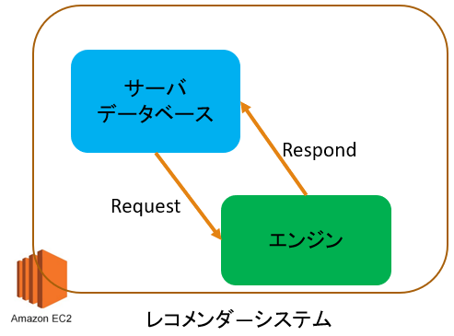

エンジン部分は具体的なレコメンドアルゴリズムを実現する、サーバとデータベース部分はデータを処理して、ウェブサイト側と通信することによってデータを転送する。

エンジン

カラーベース

コード構成
下図はコードの構成、順番に説明する。
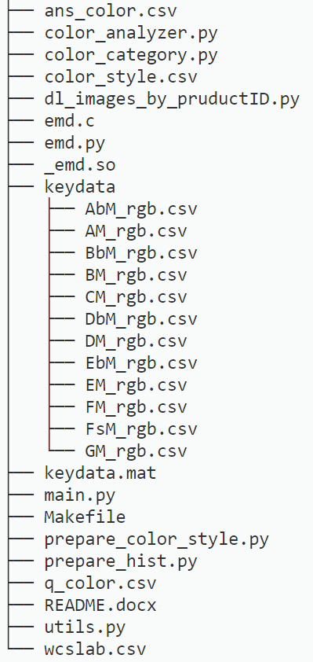
├── ans_color.csv：調性格結果をここに書き込む
├── color_analyzer.py：画像のRGB色を抽出する
├── color_category.py：色のMunsell上分布を引数として、色の調性格を推定
├── color_style.csv：計算した商品の調性格結果、DBに保存すべき
├── dl_images_by_pruductID.py：商品IDを用いて商品の画像をダウンロード
├── emd.c：EMD距離計算のコア、直接に使わない
├── emd.py：EMD距離計算のインターフェース、Pythonで呼び出せる
├── _emd.so：emd.cの動的リンク、直接に使わない
├── keydata：共感覚者の色聴RGBデータ(これで各調性格がMunsell上の分布を求める)
│ ├── AbM_rgb.csv：AbM調に対応するRGB色、以下略
│ ├── AM_rgb.csv
│ ├── BbM_rgb.csv
│ ├── BM_rgb.csv
│ ├── CM_rgb.csv
│ ├── DbM_rgb.csv
│ ├── DM_rgb.csv
│ ├── EbM_rgb.csv
│ ├── EM_rgb.csv
│ ├── FM_rgb.csv
│ ├── FsM_rgb.csv
│ └── GM_rgb.csv
├── keydata.mat：共感覚者の色聴データ、元々丁さんのmatlabデータ
├── main.py：サーバがmian.pyを呼び出して、調性格結果をans_color.pyに書き込む
├── Makefile：emd.cから_emd.soを作成する、_emd.so削除されてしまったら使う
├── prepare_color_style.py：初期準備段階で、color_style.csvを作成する
├── prepare_hist.py：初期準備段階で、./keydata/に各調性格のMunsell分布を計算
├── q_color.csv：調性格を求めたい商品のID(複数ID可能)
├── README.docx：説明書
├── utils.py：いろいろ計算関数をここに整理された
└── wcslab.csv：Lab色とMunsell上座標の対応関係

初期準備
- prepare_hist.pyを使って、./keydata/に各調性格のRGB色のMunsell上分布を計算する。
計算結果がすでにcolor_category.pyに書かれたから、このプロセスを略してもよい。ただし、これから新しい色聴共感覚データを用いたら、更新する必要がある。
- すべての商品IDを用意して、id.jpgという形式でall_id.csvに保存する。
- dl_images_by_pruductID.pyを使って、all_id.csvの商品画像をダウンロードして、./image/に保存する。

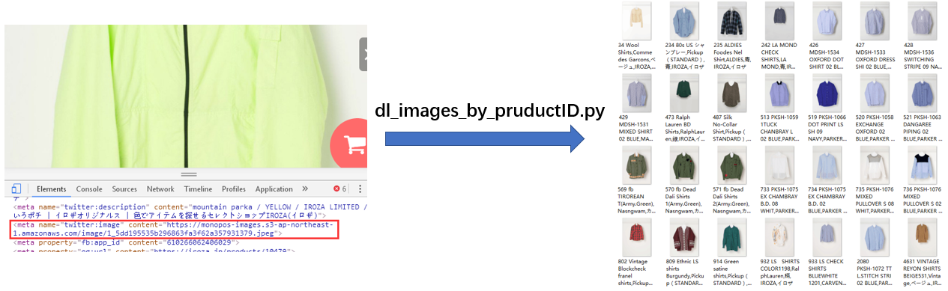

- prepare_color_style.pyを使って、./image/の画像の調性格を推定して、結果をデータベースに保存する。
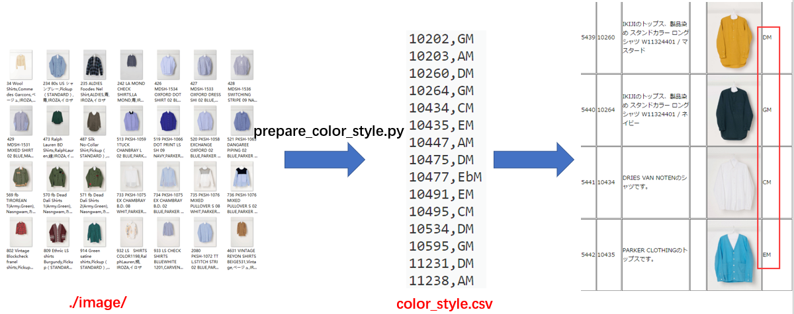

呼び出す方法
q_color.csvに複数の商品IDを書き込んでから(id.jpg形式)、main.pyを呼び出す。
呼び出す方法は：python main.py q_color.csv ans_color.csv ./all_image/ wcslab.csv
注意すべきところは、エンジン側がサーバから呼び出されるから、各引数がサーバより指定される。
詳しい入力と出力の処理についてはサーバ部分で説明する。

カラーベースとユーザーベースを組み合わせ

コード構成
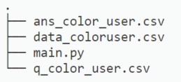

├── ans_color_user.csv：調性格履歴より、探した類似度高いユーザーIDを書き込む
├── data_coloruser.csv：ユーザー、閲覧した商品の調性格とその数
├── main.py：サーバが呼び出して、類似度高いユーザーをans_color.pyに書き込む
└── q_color_user.csv：目標ユーザーのID

初期準備
調性格についての初期準備も必要ですが、カラーベースと同じのでここで略する。
サーバー側のデータ処理が中心なので、詳細はサーバ部分で説明する。

呼び出す方法
q_color_user.csvに目標ユーザーのIDを書き込んでから、main.pyを呼び出す。
呼び出す方法は：python main.py q_color_user.csv ans_color_user.csv data_coloruser.csv
注意すべきところは、エンジン側がサーバから呼び出されるから、各引数がサーバより指定される。
詳しい入力と出力の処理についてはサーバ部分で説明する。

サーバとデータベース

システムへログイン

AWS EC2画面へのログイン(リソース管理画面)
⚫AWS EC2ホームページからログイン
URL:https://signin.aws.amazon.com/signin?redirect_uri=https%3A%2F%2Fconsole.aws.amazon.com%2Fconsole%2Fhome%3Fstate=hashArgs%2523%26isauthcode=true&client_id=arn%3Aaws%3Aiam%3A%3A015428540659%3Auser%2Fhomepage&forceMobileApp=0
アカウント：teamhttp2017@gmail.com
パスワード：WO4tsukuba

⚫EC2サービスを選択、「3個の実行中のインスタンス」をクリックすると、インスタンス画面に表示され
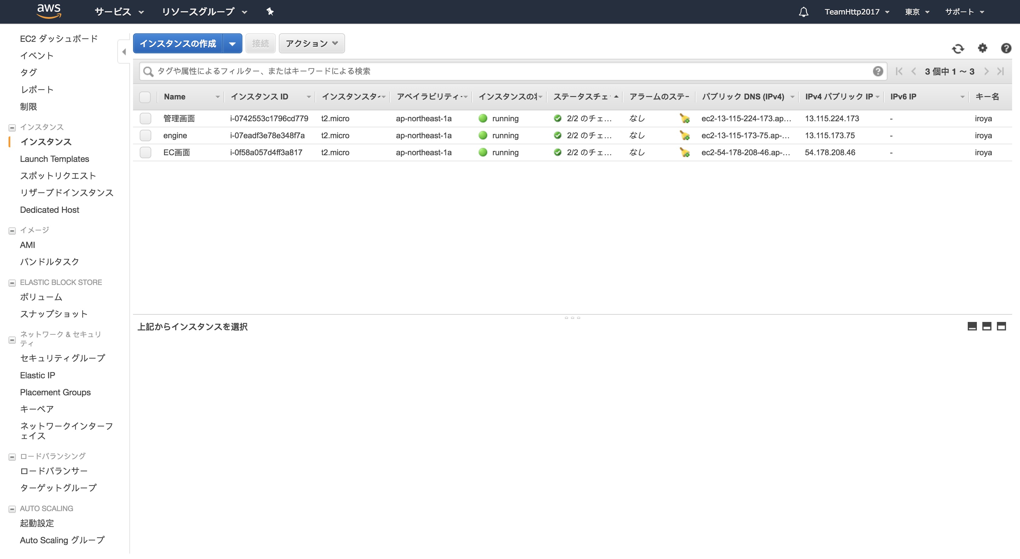
(注：右上のレスポンス「東京」を選ぶ)

sshでの接続
●インスタンスのセキュリティグループにipアドレスを追加する
ssh接続する前に、ipアドレスを下記の図のように追加する必要がある。
セキュリティグループ → engine → 編集 → 「ルールの追加」
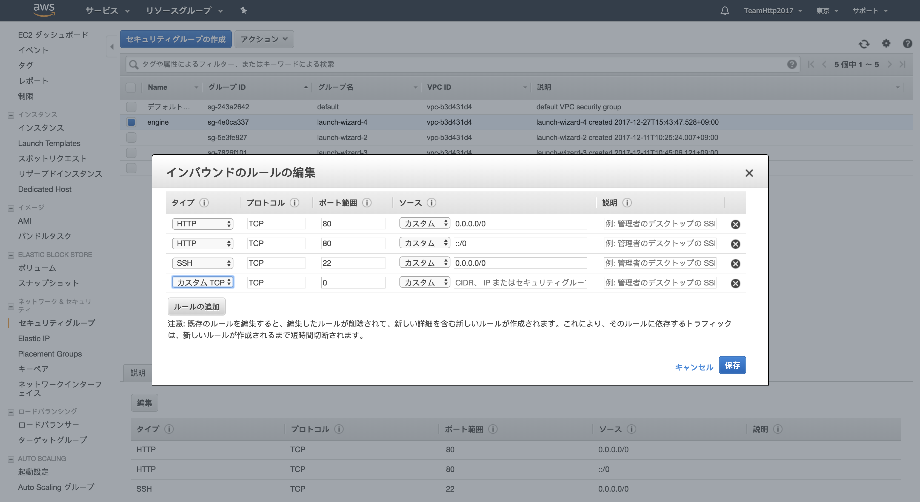

●秘密キーファイルを用意
渡したフォルダー内の秘密キーをダウロードし、事前に用意する
（注：大切に保存する必要がある）
本プロジェクトで渡した秘密キーは2つあるが、レスポンス「東京」の中のインスタンスを接続する時に[iroya.pem]キーを利用する。なお、本プロジェクトで開発する時にレスポンス「オハイオ」のインスタンスを使っていたので、レスポンス「オハイオ」のインスタンスと接続する際に[http2017.pem]を利用する。

●ssh接続
chmodコマンドを使って、秘密キーファイルが公開されていないことを確認する
コマンド： chmod 400 /path/iroya.pem
（注：pathはiroya.pem秘密キーの経路）

秘密キーファイルが公開されていない状態を確認した後、sshコマンドを使って、インスタンスに接続する
コマンド： ssh –i
/path/iroya.pem ubuntu@ec2-13-115-173-75.ap-northeast-1.compute.amazonaws.com
（注：pathはiroya.pem秘密キーの経路、OSがLinuxの場合、“ubuntu”を“ec2-user”に変更すべき、
ec2-13-115-173-75.ap-northeast-1.compute.amazonaws.comはインスタンスのパブリックDNS(IPv4)、下記の図のように、なお、インスタンスをシャットダウンまた再起動した後パブリックDNSも変わる）
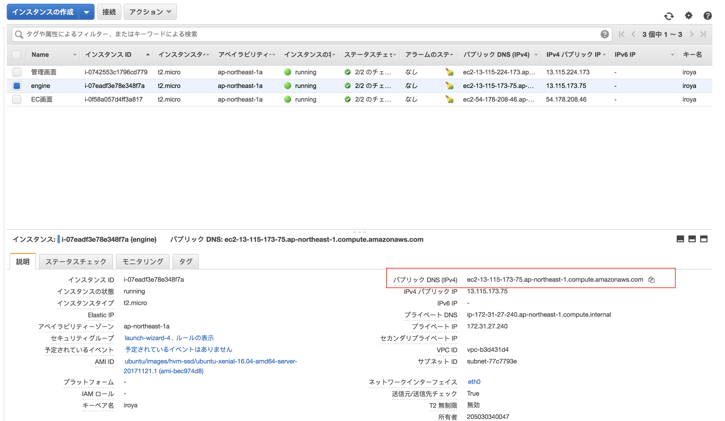

接続が完了した後、下記の画面に表示される

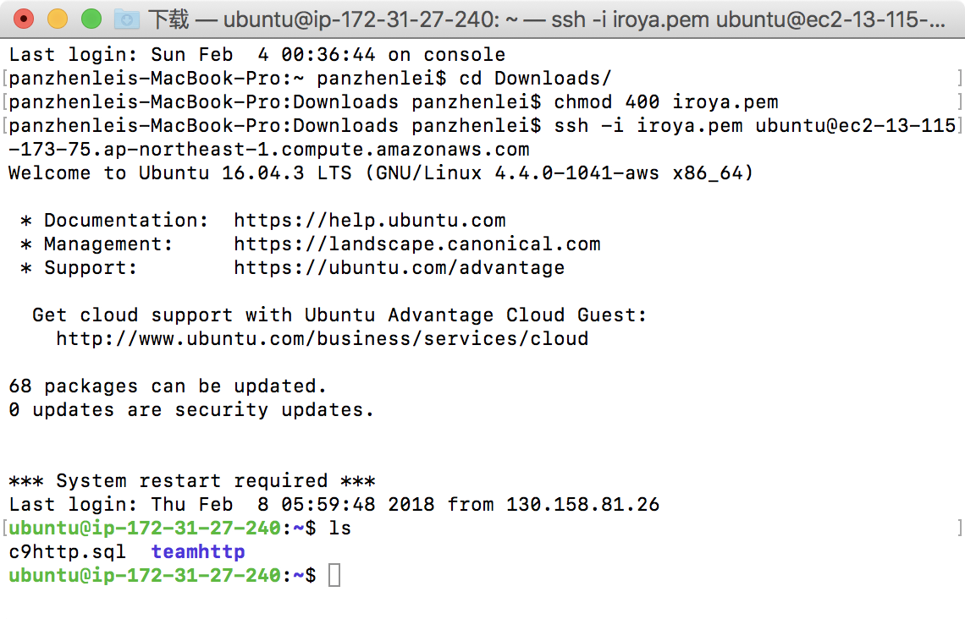

データの入力・出力

エンジンプログラムの入力
●カラーベースエンジン
カラーベースエンジンのプログラムは以下の経路で保存している
~/teamhttp/engine/ColorAnalyze/
入力：
・「question.csv」ユーザーが閲覧した商品のproduct id
・「商品フォルダー」全ての商品画像が保存しているフォルダー
・「wcslab.csv」マンセルチップを作成するために必要なデータファイル
出力：
・「answer.csv」エンジンが計算した結果ファイル（ユーザーの調性格）

●改善後のカラー・ユーザーベースエンジン
カラーベースエンジンのプログラムは以下の経路で保存している
~/teamhttp/engine/color_and_userbase/
入力：
・「question.csv」ユーザーID
・「閲覧履歴ファイル」全てのユーザーの閲覧履歴ファイル
出力：
・「answer.csv」エンジンが計算した結果ファイル（対象ユーザーと一番類似しているユーザーのID）

（注：実際にエンジンの呼び出しは下記の「○サーバの構成とデータ処理」で詳しく説明）

サーバの構成とデータ処理

目的
サーバはエンジンとウェブサイトを通信するため、各データの転送と処理を行う。そして、各履歴データの保存とエンジンの呼び出しの機能を実装した。

通信のプロセス
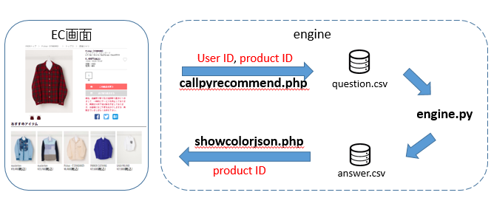

エンジンを呼び出す流れ
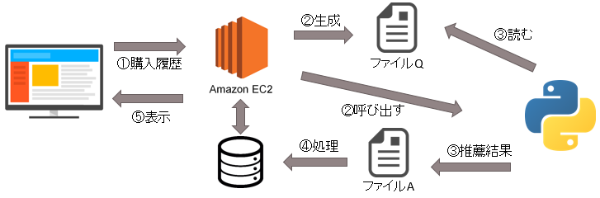

データベースについて
●接続
$mysql –u root –p
Password: http
mysql>use http
●構成
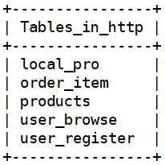
データベースにはlocal_pro（商品情報）とuser_browse（閲覧履歴）をIROYAのテスト用のウェブサイトで利用している。Order_item(購入履歴)、user_register（ユーザー情報）とlocal_pro（商品情報）を開発用のウェブサイトで利用している。

●各データベースの構成
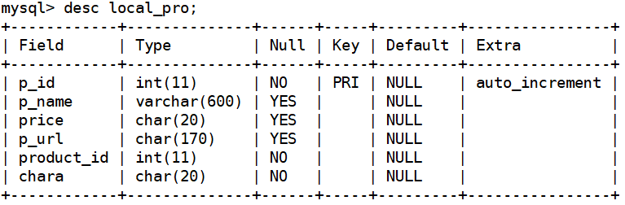
商品情報
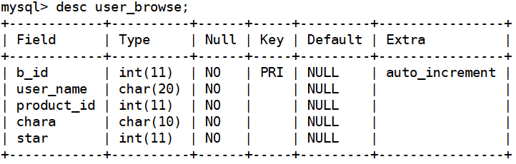
閲覧履歴

レコメンダーシステムの実装
ウェブサイトからデータ取得とエンジンの呼び出す機能は“callpyrecommend.php”ファイルで行う。サーバを処理した結果は“showcolorjson.php”で行う。そして、データベースを接続するファイルは“mysqlconnect.php”。

●カラーベース
下の図のように、callpyrecommend.phpで履歴を更新し、最近見た三つの商品“q_color.csv”ファイルに保存しながら、エンジンを呼び出す。最後で、showcolorjson.phpでデータベースの商品情報モデルで探して、データをJSON形式で変換する。
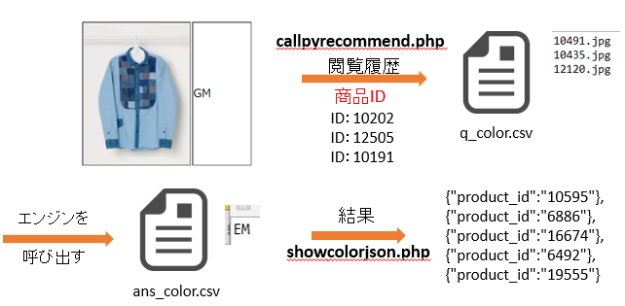

●カラー・ユーザーベースの組み合わせ
下の図のように、まず、閲覧履歴から最近の履歴を“userbuychara.php”で整理して、“data_coloruser.csv”のように生成する。データはユーザーID、閲覧した商品の調性格、閲覧した商品の調性格の数量である。次、callpyrecommend.phpで履歴を更新し、閲覧しているユーザーIDを“q_coloruser.csv”で保存しながら、エンジンを呼び出す。
最後で、showcolorjson.phpで“ans_coloruser.csv”により、ユーザーの閲覧履歴から、閲覧回数が一番高い調性格の商品を探して、データをJSON形式で変換する。閲覧しているユーザーにレコメンドする。
